|  |
| --- |
| Лабораторная работа №1 |
| Выполнил студент Богданов Андрей, К3250 |

|  |
| --- |
|  |

1. VirtualBox давно живет на компьютере, скачивать ничего не пришлось
2. Скачал образ ВМ, подключил диск, запустил  
   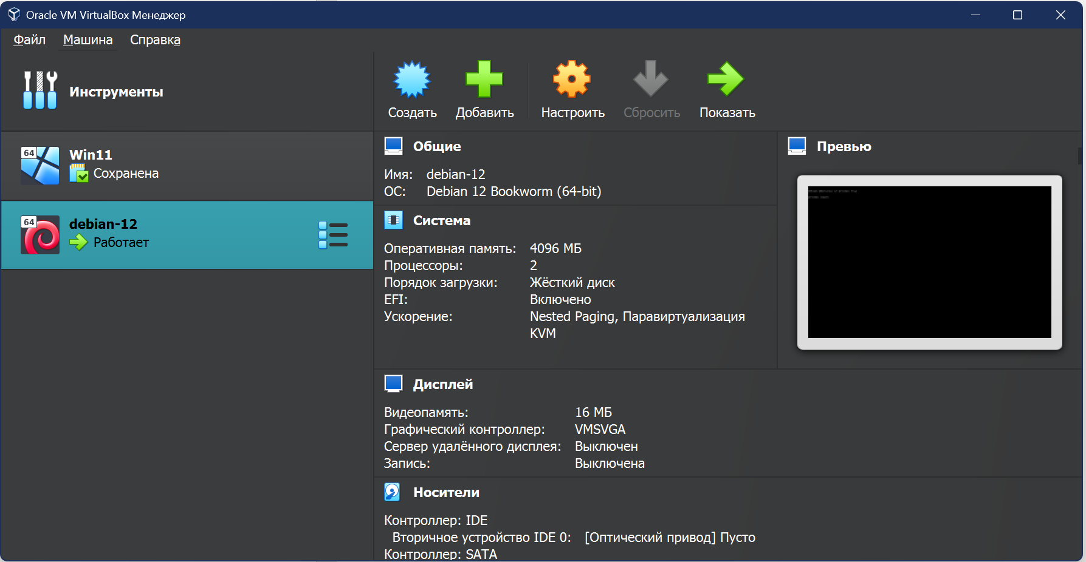  
   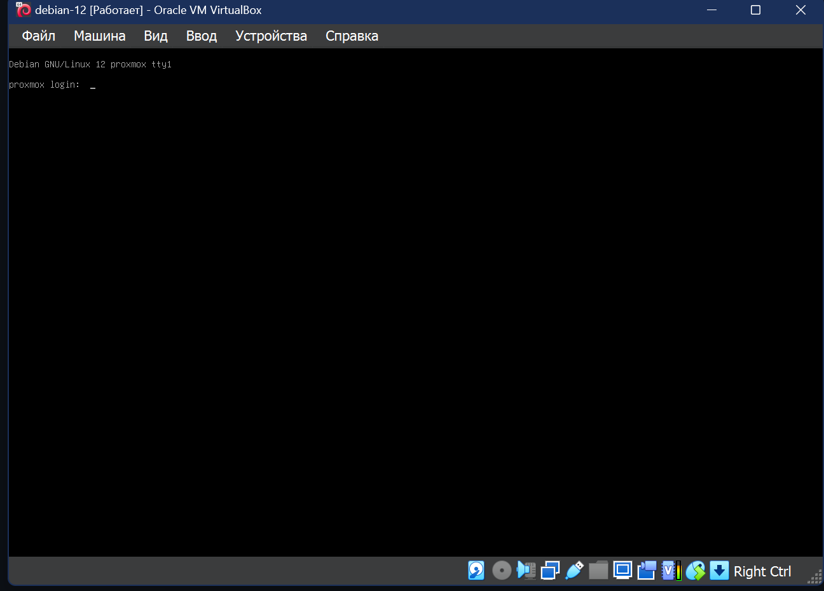  
   Работает штатно
3. Идем настраивать сеть  
   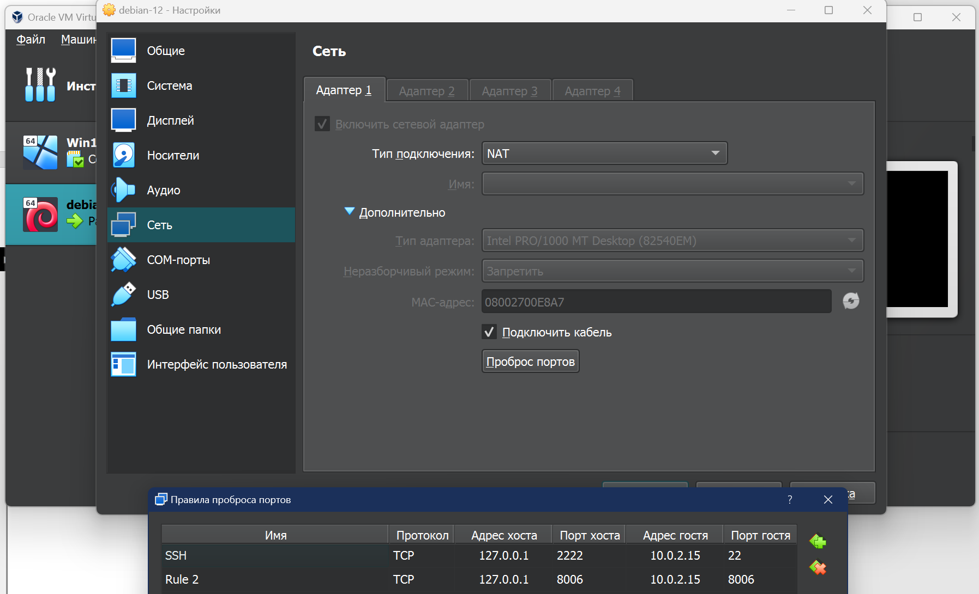  
   Пробросили
4. Берем Putty (олдскул) и логинимся 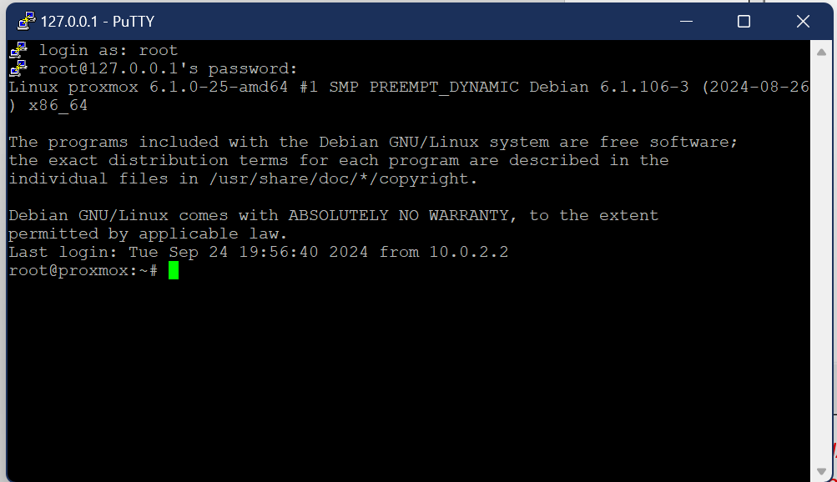
5. Добавляем репоизитории и цифровую подпись  
   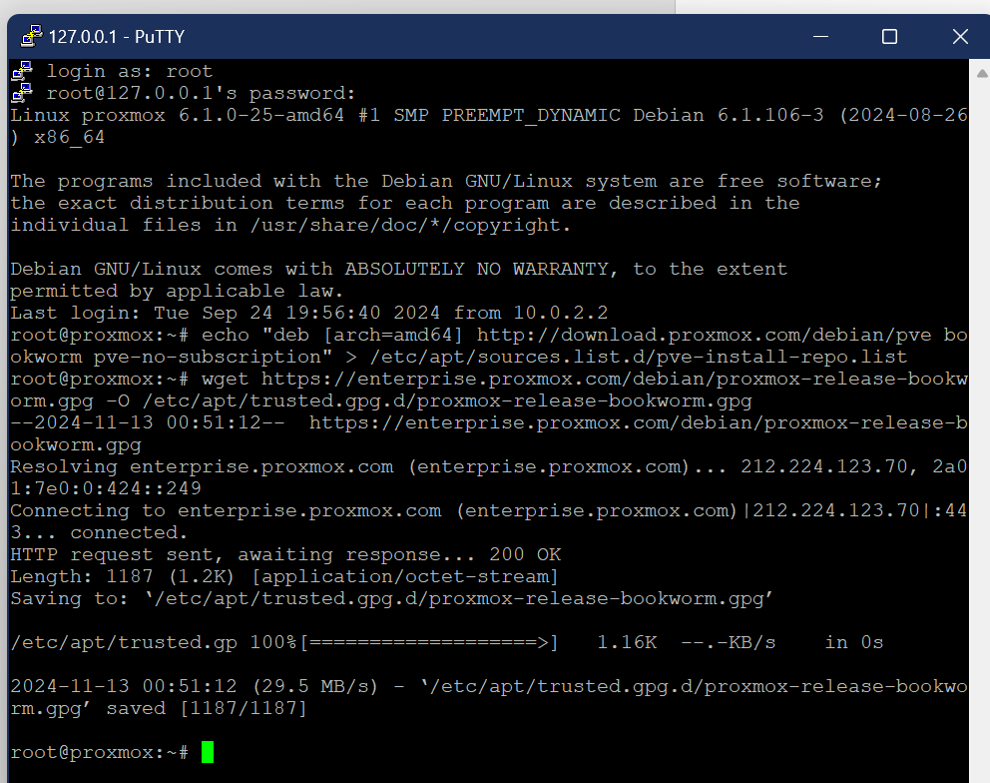
6. Обновляем hosts 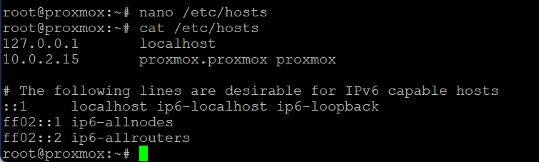
7. Скачиваем proxmox (больше 2х ГБ)   
   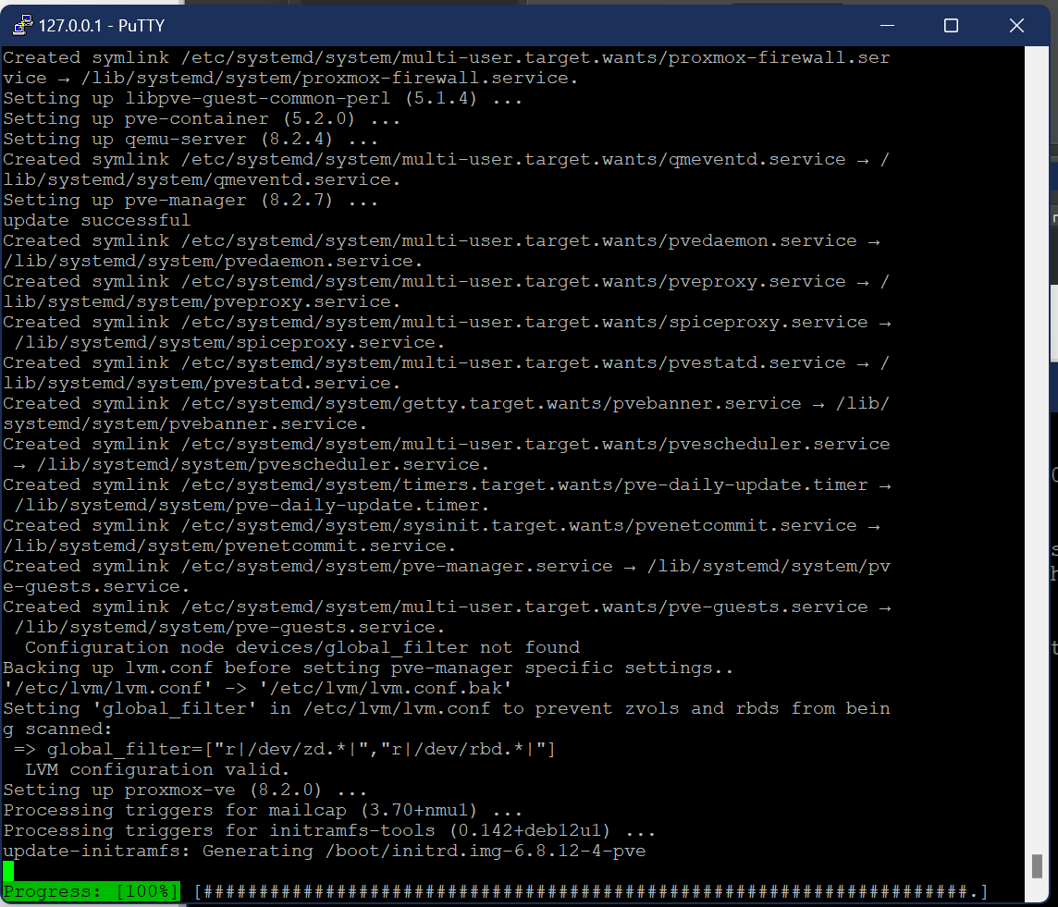
8. Перезагружаемся и смотрим  
   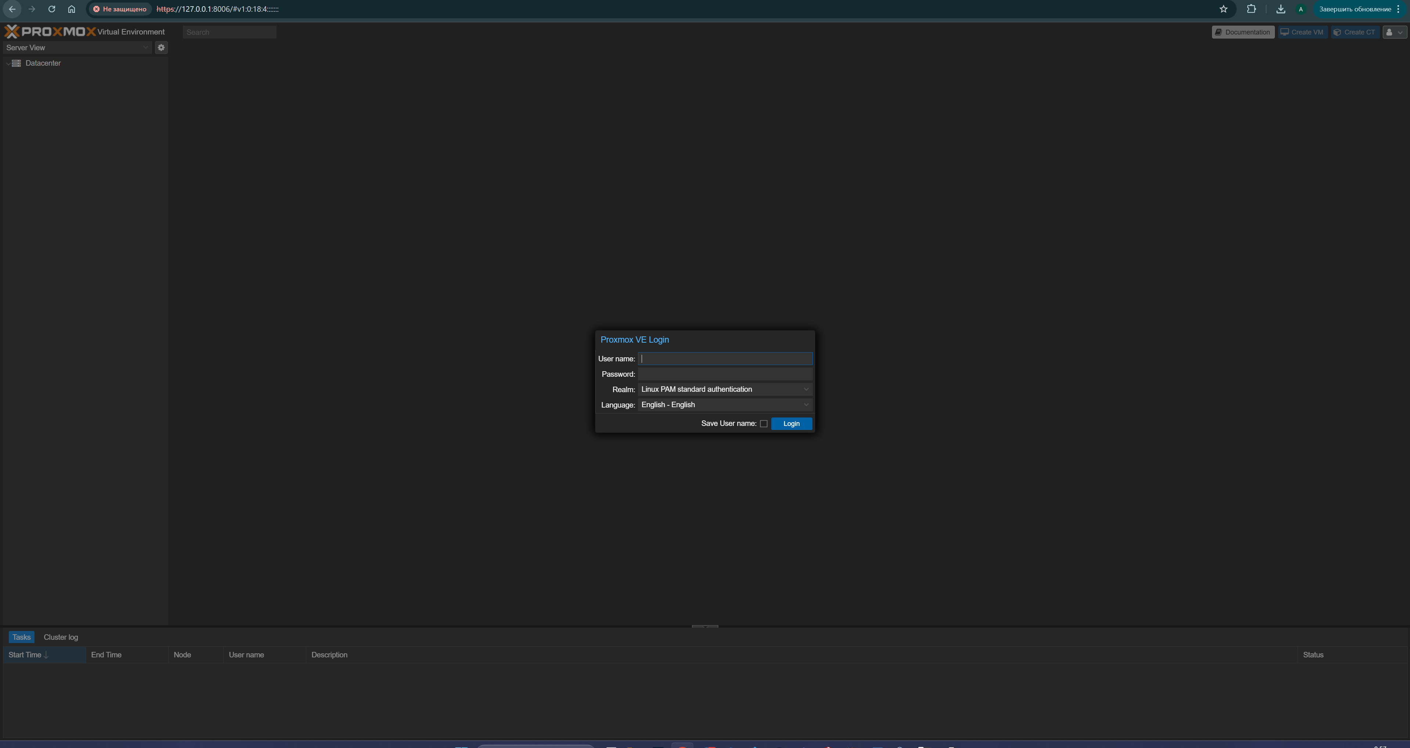  
   Все заработало и с первого раза
9. Влогинились и все тыкается, ура 